Kính thưa quí bạn
Hôm nay xin gởi các bạn vài chuyện đời thường, vài tin khá hay liên hệ tới sức khỏe
1. Hy vọng mới cho đôi mắt khỏe mạnh: Kết nối axit amin.
2. Nghiên cứu cho thấy có thể trì hoản bịnh mản tính ở người già
3. Phát giác 'làm rung chuyển trái đất' cho thấy sự suy giảm nhận thức không phải là không thể tránh khỏi.
4. May quá mỗi người Việt Nam là một thầy bày thuốc nên Việt Nam ít đau bịnh nhất thế giới, sống thọ nhất thế giới. và do tin bậy mà vào bịnh viện nhiều nhất thế giới.
5. Bằng hữu hỏi cách ngăn số phone lạ không muốn cho nó rung chuông
HCD 10-Aug-2025
Nếu các bạn không thấy hình chỉ thấy cái khung trống không hình, thì nên dọc Microsoft Word attached.
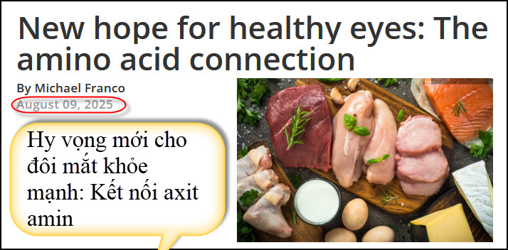
Nguồn tin và chi tiết: https://newatlas.com/medical/amino-acid-eye/?utm_=NewAtlas/magazine/New+Atlas:+Emerging+Technology
HCD Tóm tắt bài báo: Hy vọng mới cho đôi mắt khỏe mạnh: Kết nối axit amin
Các nhà khoa học Đại học Michigan phát giác ra thấy axit amin glutamine – loại phổ biến nhất trong máu – đóng vai trò quan trọng trong việc giữ cho võng mạc (retina) dày và khỏe, giúp ngăn ngừa mất thị lực và mù lòa.
Võng mạc chứa các tế bào cảm quang (que và nón) cần rất nhiều năng lượng để hoạt động. Khi thiếu glutaminase – enzym chuyển glutamine thành glutamate – các tế bào này nhanh chóng chết, võng mạc mỏng đi và thị lực suy giảm.
Thiếu glutamate và aspartate khiến tế bào không đủ nguyên liệu tạo protein, đồng thời kéo dài phản ứng “căng thẳng tích hợp” (integrated stress response) – quá trình nếu diễn ra lâu sẽ gây chết tế bào. Khi chặn phản ứng này, độ dày võng mạc được phục hồi.
Glutamine có thể được tổng hợp trong cơ thể hoặc hấp thu từ thực phẩm như thịt, cá, trứng, sữa, các loại hạt, đậu, ngũ cốc, rau bina và bắp cải.
Nhóm nghiên cứu hy vọng có thể áp dụng phát hiện này cho người, thông qua thuốc hoặc bổ sung dinh dưỡng, nhằm “tái lập” chuyển hóa và phòng ngừa mất thị lực. Nghiên cứu được công bố trên tạp chí Communications Biology.
HCD: Glutamine cần cho mắt, nó được tổng hợp trong cơ thể, hoặc hấp thu từ thực phẩm như thịt, cá, trứng, sữa, các loại hạt, đậu, ngũ cốc, rau bina và bắp cải.
-----===<o0o>===-----

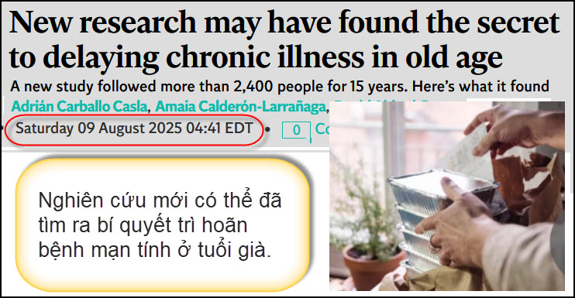
Nguồn tin và chi tiết: https://www.the-independent.com/life-style/health-and-families/source=flipboard&utm_content=topic/holistichealth
HCD Tóm tắt bài báo : Nghiên cứu cho thấy có thể trì hoản bịnh mản tính ở người già
Nghiên cứu mới của Trung tâm Nghiên cứu Lão hóa (Karolinska Institutet, Thụy Điển) theo dõi hơn 2.400 người cao tuổi trong 15 năm cho thấy:
- Người duy trì chế độ ăn lành mạnh (giàu rau, trái cây, ngũ cốc nguyên hạt, dầu lành mạnh, cá) tích lũy bệnh mạn chậm hơn so với người ăn nhiều thịt chế biến, ngũ cốc tinh luyện, nước ngọt.
- Ba chế độ ăn tốt cho sức khỏe – MIND, AHEI và Địa Trung Hải – gắn với ít bệnh tim mạch, trầm cảm, sa sút trí tuệ hơn. Ngược lại, chế độ ăn gây viêm liên quan tới bệnh tật nhanh hơn.
- Lợi ích rõ hơn ở phụ nữ và người ≥78 tuổi, chứng tỏ thay đổi chế độ ăn muộn vẫn hữu ích.
- Cơ chế chính: giảm viêm mạn tính (“inflammaging”), duy trì miễn dịch, cơ bắp và trí nhớ.
- Dinh dưỡng chỉ là một phần; vận động, giao tiếp xã hội và chăm sóc y tế cũng quan trọng.
- Thông điệp: Ăn nhiều rau, trái cây, họ đậu, hạt, ngũ cốc nguyên hạt; chọn dầu thực vật và cá; hạn chế thịt đỏ/chế biến, nước ngọt, chất béo rắn.

HCD: Chúng ta thấy bài báo ghi ba chế độ ăn này dễ hiểu như sau:
- MIND: Kết hợp giữa chế độ ăn Địa Trung Hải và DASH (Dietary Approaches to Stop Hypertension) được tạo ra ban đầu để giảm huyết áp, nhưng cũng tốt cho tim mạch và sức khỏe tổng thể.). Cả hai chú trọng vào thực phẩm tốt cho não như rau lá xanh, quả mọng, các loại hạt, cá, dầu ô liu; hạn chế thịt đỏ, đồ chiên, đồ ngọt.
- AHEI (Alternative Healthy Eating Index): ăn uống lành mạnh, ưu tiên rau, trái cây, ngũ cốc nguyên hạt, protein từ thực vật và cá; hạn chế đường, muối, chất béo xấu.
- Địa Trung Hải: Giàu rau, trái cây, ngũ cốc nguyên hạt, đậu, dầu ô liu; ăn cá và gia cầm vừa phải; ít thịt đỏ, đường và thực phẩm chế biến.

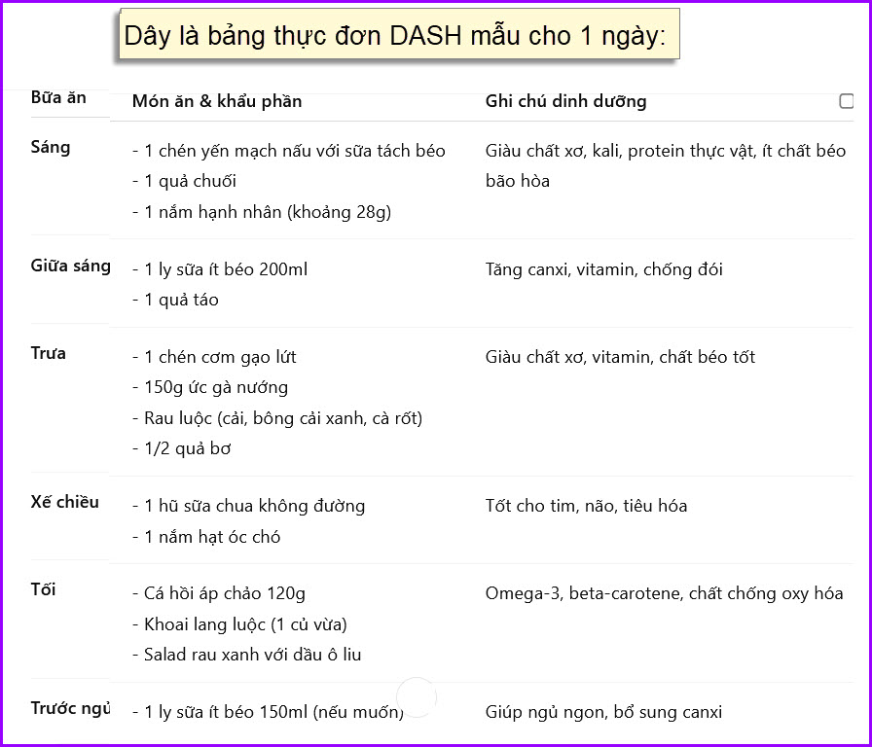
Nhận xét, con nhà nghèo như tôi đâu đủ tiền mà ăn kiểu DASH nầy.
-----===<o0o>===-----

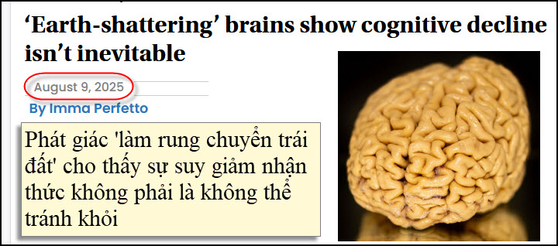
Nguồn tin và chi tiết: https://cosmosmagazine.com/health/body-and-mind/superager-brain-cognitive-decline/?utm_source=flipboard&utm_content=topic/science

HCD Tóm tắt bài báo
Phát giác 'làm rung chuyển trái đất' cho thấy sự suy giảm nhận thức không phải là không thể tránh khỏi
Các nhà khoa học Đại học Northwestern (Mỹ) nghiên cứu nhóm “SuperAger” – người trên 80 tuổi nhưng trí nhớ tương đương người trẻ hơn ít nhất 30 năm – để tìm hiểu lý do họ tránh được suy giảm nhận thức.
Qua 25 năm theo dõi 290 người, nhóm nhận thấy SuperAger:
- Có đời sống xã hội phong phú, quan hệ cá nhân tốt, thích “hoạt động ngoại khóa”.
- Kết quả kiểm tra trí nhớ cao hơn hẳn người cùng tuổi.
- Não không bị mỏng vỏ não nhanh như bình thường (1,06%/18 tháng so với 2,24%), đặc biệt vùng vỏ não trước và vùng anterior cingulate dày hơn cả người trẻ, liên quan tới cảm xúc, động lực và kỹ năng xã hội.
Một số SuperAger không hình thành mảng amyloid/tau, số khác có nhưng không gây hại não.
Phát giác này mở ra hướng can thiệp mới để bảo vệ sức khỏe não bộ ở tuổi rất cao.
HCD: Các bạn đọc chi tiết ở link trên. Những người xưa nay may mắn có nếp sống trùng hợp với những điều trên thì ít bị suy giảm trí óc. Tôi để chữ màu den từ đây.
"Hoạt động ngoại khóa" là các hoạt động diễn ra ngoài công việc chính, nhằm mục đích rèn luyện, giải trí, giao thiệp, hoặc vui chơi theo sở thích cá nhân (hobby).
Thí dụ:
•Tham gia câu lạc bộ (âm nhạc, thể thao, nhiếp ảnh, đọc sách…)
•Đi chơi vào các vùng thiên nhiên, du lịch theo nhóm bạn
•Hoạt động tình nguyện, từ thiện
•Dự các lớp học như vẽ, khiêu vũ, nấu ăn

-----===<o0o>===-----
Bất ngờ phải không?
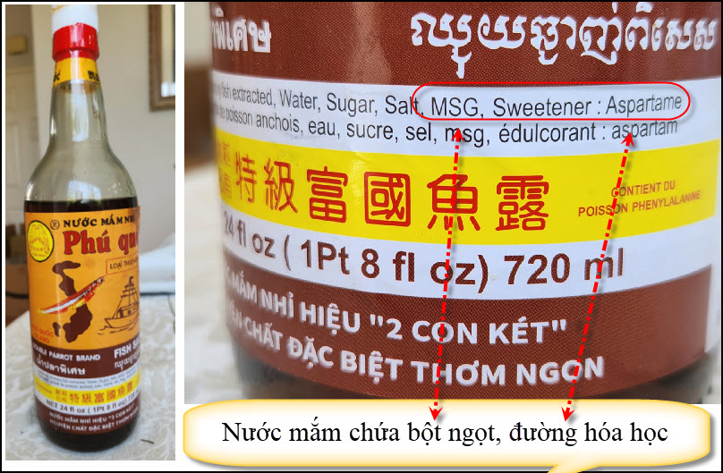
Bất ngờ phải không: Nước mắm bất cứ hiệu nào đều chứa bột ngọt và đường hóa học. Hẳn các bạn còn nhớ ngày xưa Tổng Thống Ngô Đình Diệm cấm dùng đường hóa học pha vào nước mắm. Mấy hãng nước mắm chới vỏi lý do là không có đường hóa học thì làm sao có được nước mắm bán ra thị trường.

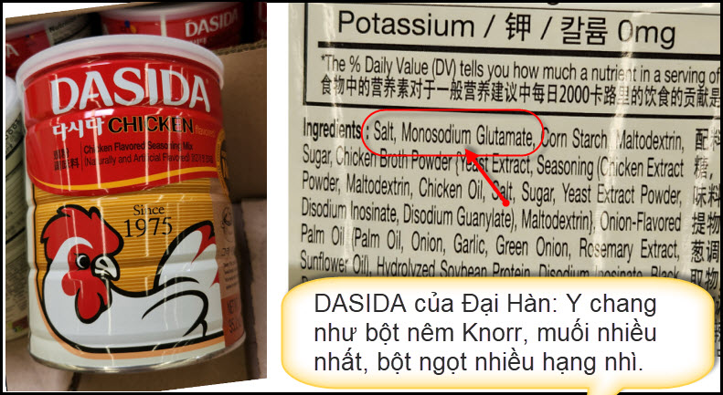

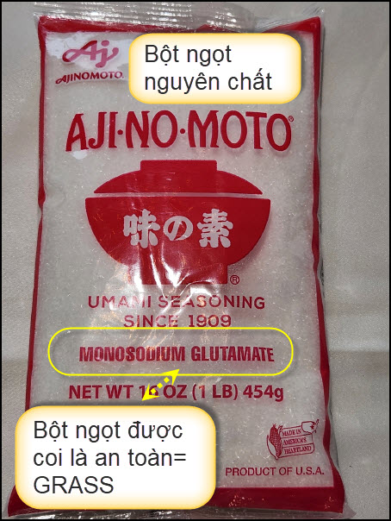

HCD: Bột ngọt (mì chính) được phát minh và sản xuất hàng loạt từ năm 1909 bởi Giáo sư Kikunae Ikeda và Saburosuke Suzuki Senior. Họ đã tìm ra phương pháp kết hợp glutamate với natri, tạo ra một chất có vị ngon, dễ sử dụng và dễ tiêu hóa, từ đó sản xuất ra bột ngọt.
Thưa quí bạn bột ngọt được coi là an toàn (GRASS=Generally Recognized as Safe) không phải là chất độc đâu. Nhiểu người bị “ám thị” rằng nó là chất độc. Thật sự thì nó là chất có tự nhiên trong thực phẩm từ ngàn năm nay, dù các bạn có bỏ thêm vào hay không thì thực phẩm hàng ngày của chúng ta ăn vào đều có “bột ngọt”.
-----===<o0o>===-----
From: 'Tran Ho' via Diễn Đàn Nhân Bản
Date: 8/9/25 1:43 PM (GMT-08:00)
To:
Subject: Diễn Đàn Nhân Bản- ĐẬU ĐEN
BÁC SĨ MÁCH MỖI NGÀY ĂN 2 HẠT NÀY+??? NGỦ SAY NHƯ -CH.ẾT Càng Ăn Càng TRẺ

May quá mỗi người Việt Nam là một thầy bày thuốc nên Việt Nam ít đau bịnh nhất thế giới, sống thọ nhất thế giới
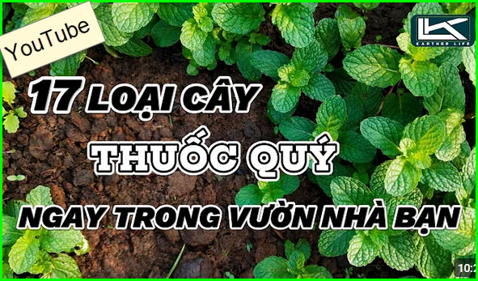







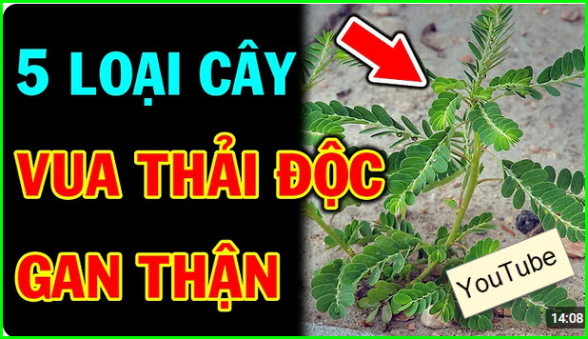

-----===<o0o>===-----

From: Nhac Tran <nhac.tran@
Date: 8/9/25 1:00 PM (GMT-08:00)
Subject: Re: [BanVTCT] FW: Nhung kieu gat nhau lay tien, hoi ve solar panel, bat vit bat voi, dinh chanh
Thưa anh HCĐẳng,
Tôi có vấn đề này mà vẫn không biết làm thế nào để giải quyết ổn thoả:
Máy celllphone hàng ngày thỉnh thoảng nhận được những cú gọi điện thoại lạ lùng.
Các số điện thoại thường bắt đầu bằng hai số 33 tức là số điện thoại đi vào nước Pháp. Nói rõ hơn, số gọi đến từ nước ngoài.
Tôi đã thăm hỏi hai người, một là thợ sửa chữa điện thoại cầm tay, hai là một kỹ sư về télécommunication.
Cả hai cho biết impossible loại bỏ nó. Cách duy nhất là block số điện thoại đó và delete. Và họ khuyên không bao giờ trả lời nó. Tôi chắc là hacker phá đám.
Tôi đã áp dụng nhưng các cú gọi vẫn rơi vào máy với các số điện thoại khác và luôn luôn bắt đầu bằng số (33). Một ngày, phone của tôi bị reo vang 4,5 lần như thế.
Dù không trả lời nhưng cũng bị bực mình vì bị quấy phá
Cám ơn anh Chiểu
TNN
HCD: Thưa anh có vài cách có thể áp dụng được:
Vấn đề anh thường xuyên nhận được các cuộc gọi lạ từ đầu số +33 (Pháp) là rất phổ thông hiện nay. Các spamer hay kẻ lừa đảo liên tục thay đổi số điện thoại dùng gọi đến anh.
Dưới đây là một số giải pháp hạn chế tối đa sự phiền toái này:
1. Không trả lời các cuộc gọi lạ
Đúng như kỹ sư viễn thông và thợ sửa chữa đã khuyên, không trả lời những cuộc gọi lạ từ nước ngoài (đầu số +33) để tránh bị lừa đảo, bị đánh cắp thông tin.
2. Chặn (block) và xóa số điện thoại
Việc chặn từng số điện thoại là cách thông thường, nhưng các spamer thường có nhiều số khác nhau nên vẫn chưa block được triệt để.
3. Sử dụng các App chống spam và lọc cuộc gọi (thấy bày nhưng tôi chưa thử)
Anh nên cài các ứng dụng như Truecaller, Hiya. Các App này giúp nhận diện và tự động chặn những số nghi ngờ là spam hoặc lừa đảo.
4. Provider (hãng phone) giúp chặn cuộc gọi quốc tế
Một số hãng phone có chặn cuộc gọi từ nước ngoài. Anh nên liên hệ tổng đài để hỏi thêm,
5. Settup lại điện thoại
Trên iOS (iPhone) có chức năng “Silence Unknown Callers” (Tắt tiếng người gọi lạ): mọi số không trong phone book (ghi trong cell phone) sẽ bị tắt tiếng rung, không làm phiền.
Với Android, nhiều máy cũng có tính năng “Chặn cuộc gọi từ số lạ” hoặc “Chỉ nhận cuộc gọi từ danh bạ”.
6. Nhớ kỷ: Không cung cấp thông tin cá nhân
Không nhấn vào các phím số do spamer bão, không cung cấp dữ liệu cá nhân cho bất kỳ cuộc gọi nào.
===========
Uống chanh … vào bịnh viện.


Uống nước củ ráy … vào bịnh viện.










